|  |  |
| --- | --- |
| Gerb-BMSTU_01 | **Министерство науки и высшего образования Российской Федерации**  **Федеральное государственное бюджетное образовательное учреждение**  **высшего образования**  **«Московский государственный технический университет**  **имени Н.Э. Баумана**  **(национальный исследовательский университет)»**  **(МГТУ им. Н.Э. Баумана)** |

ФАКУЛЬТЕТ Робототехники и комплексной автоматизации (РК) .

КАФЕДРА Системы автоматизированного проектирования (РК-6) .

**ОТЧЕТ О ВЫПОЛНЕНИИ ДОМАШНЕГО ЗАДАНИЯ № 1**

по дисциплине: «АМИМСУ»

Студент Николайчук Дмитрий Сергеевич

Группа РК6-84Б

Тип задания Домашнее задание

Вариант 108

Студент **\_\_\_\_\_\_\_\_\_\_\_\_\_\_\_\_\_ Николайчук Д.С.**

*подпись, дата фамилия, и.о.*

Преподаватель **\_\_\_\_\_\_\_\_\_\_\_\_\_\_\_\_\_ Рабкин Д.Л.**

*подпись, дата фамилия, и.о.*

Оценка \_\_\_\_\_\_\_\_\_\_\_\_\_\_\_\_\_\_\_\_\_\_\_\_\_\_\_\_\_\_\_\_\_\_

*Москва, 2025 г.*

# Задание

Для цепи Маркова, заданной стохастической матрицей переходов:

1. нарисовать граф цепи;

2. проверить выполнение критерия эргодичности;

3. рассчитать предельные вероятности;

4. записать предельную матрицу переходов;

5. провести имитационное моделирование системы, соответствующей рассматриваемой цепи, для этого:

· случайно выбрать начальное состояние;

· случайно разыграть переход в новое состояние, учитывая распределение вероятностей перехода;

· совершить 100 переходов;

· подсчитать число вхождений в каждое из состояний системы;

· повторить эксперимент 50 раз;

· построить «графики» переключений состояний цепи (для наглядности соединяем дискретные точки) для 3 произвольных экспериментов;

· составить таблицу для сравнения относительных частот наблюдений вхождения в каждое из состояний системы;

· рассчитать выборочные средние и исправленные оценки среднеквадратичных отклонений указанных относительных частот.

# Решение

Дана стохастическая матрица переходов:

$$\left[\begin{matrix}\begin{matrix}0.17 \\ 0.18 \\ \begin{matrix}0.1 \\ 0.17 \\ 0.18\end{matrix}\end{matrix} & \begin{matrix}0.15 \\ 0.17 \\ \begin{matrix}0.2 \\ 0.21 \\ 0.24\end{matrix}\end{matrix} & \begin{matrix}\begin{matrix}0.21 \\ 0.15 \\ \begin{matrix}0.22 \\ 0.21 \\ 0.15\end{matrix}\end{matrix} & \begin{matrix}0.2 \\ 0.26 \\ \begin{matrix}0.29 \\ 0.2 \\ 0.25\end{matrix}\end{matrix} & \begin{matrix}0.27 \\ 0.24 \\ \begin{matrix}0.19 \\ 0.21 \\ 0.18\end{matrix}\end{matrix}\end{matrix}\end{matrix}\right]$$

# Нарисовать граф цепи

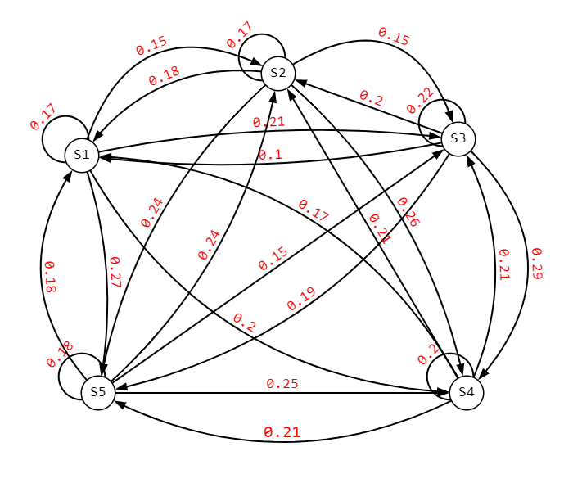

Рисунок 1. Граф цепи

# Проверка критерия эргодичности

Критерий эргодичности: Конечная ДЦМ является эргодичной, когда является **неразложимой** и **непериодической**. В цепи нет несущественных классов и из существенных нельзя выделить несколько классов, следовательно, цепь неразложима. Также граф является полным и не может быть периодическим.

Следовательно, данная ДЦМ эргодична.

# Расчёт предельных вероятностей

Рассчитаем предельные вероятности по формуле:

(𝑃𝑇−𝐸)∗𝜋0 =0

Результат:

$$\left[\begin{matrix}\begin{matrix}-0.83 \\ 0.15 \\ \begin{matrix}0.21 \\ 0.2 \\ 0.27\end{matrix}\end{matrix} & \begin{matrix}0.18 \\ -0.83 \\ \begin{matrix}0.15 \\ 0.26 \\ 0.24\end{matrix}\end{matrix} & \begin{matrix}\begin{matrix}0.1 \\ 0.2 \\ \begin{matrix}-0.78 \\ 0.29 \\ 0.19\end{matrix}\end{matrix} & \begin{matrix}0.17 \\ 0.21 \\ \begin{matrix}0.21 \\ -0.8 \\ 0.21\end{matrix}\end{matrix} & \begin{matrix}0.18 \\ 0.24 \\ \begin{matrix}0.15 \\ 0.25 \\ -0.82\end{matrix}\end{matrix}\end{matrix}\end{matrix}\right]*\left[\begin{matrix}π1 \\ π2 \\ π3 \\ π4 \\ π5\end{matrix}\right]=\left[ \begin{matrix}0 \\ 0 \\ 0 \\ 0 \\ 0\end{matrix}\right]$$

Данная СЛАУ является линейно зависимой и имеет бесконечное множество решений, поэтому заменим последнюю строку на условие $\sum{π}=1$

Запишем СЛАУ:

$$\left[\begin{matrix}\begin{matrix}-0.83 \\ 0.15 \\ \begin{matrix}0.21 \\ 0.2 \\ 1\end{matrix}\end{matrix} & \begin{matrix}0.18 \\ -0.83 \\ \begin{matrix}0.15 \\ 0.26 \\ 1\end{matrix}\end{matrix} & \begin{matrix}\begin{matrix}0.1 \\ 0.2 \\ \begin{matrix}-0.78 \\ 0.29 \\ 1\end{matrix}\end{matrix} & \begin{matrix}0.17 \\ 0.21 \\ \begin{matrix}0.21 \\ -0.8 \\ 1\end{matrix}\end{matrix} & \begin{matrix}0.18 \\ 0.24 \\ \begin{matrix}0.15 \\ 0.25 \\ 1\end{matrix}\end{matrix}\end{matrix}\end{matrix}\right]*\left[\begin{matrix}π1 \\ π2 \\ π3 \\ π4 \\ π5\end{matrix}\right]=\left[ \begin{matrix}0 \\ 0 \\ 0 \\ 0 \\ 1\end{matrix}\right]$$

Решив СЛАУ получим следующий вектор предельных вероятностей:

$$π^{0}=\left[\begin{matrix}0.161 \\ 0.197 \\ \begin{matrix}0.187 \\ 0.239 \\ 0.215\end{matrix}\end{matrix}\right]$$

# Предельная матрица переходов

Запишем матрицу предельных переходов исходя из вектора предельных вероятностей:

$$\left[\begin{matrix}\begin{matrix}0.161 \\ 0.161 \\ \begin{matrix}0.161 \\ 0.161 \\ 0.161\end{matrix}\end{matrix} & \begin{matrix}0.197 \\ 0.197 \\ \begin{matrix}0.197 \\ 0.197 \\ 0.197\end{matrix}\end{matrix} & \begin{matrix}\begin{matrix}0.187 \\ 0.187 \\ \begin{matrix}0.187 \\ 0.187 \\ 0.187\end{matrix}\end{matrix} & \begin{matrix}0.239 \\ 0.239 \\ \begin{matrix}0.239 \\ 0.239 \\ 0.239\end{matrix}\end{matrix} & \begin{matrix}0.215 \\ 0.215 \\ \begin{matrix}0.215 \\ 0.215 \\ 0.215\end{matrix}\end{matrix}\end{matrix}\end{matrix}\right]$$

# Имитационное моделирование системы

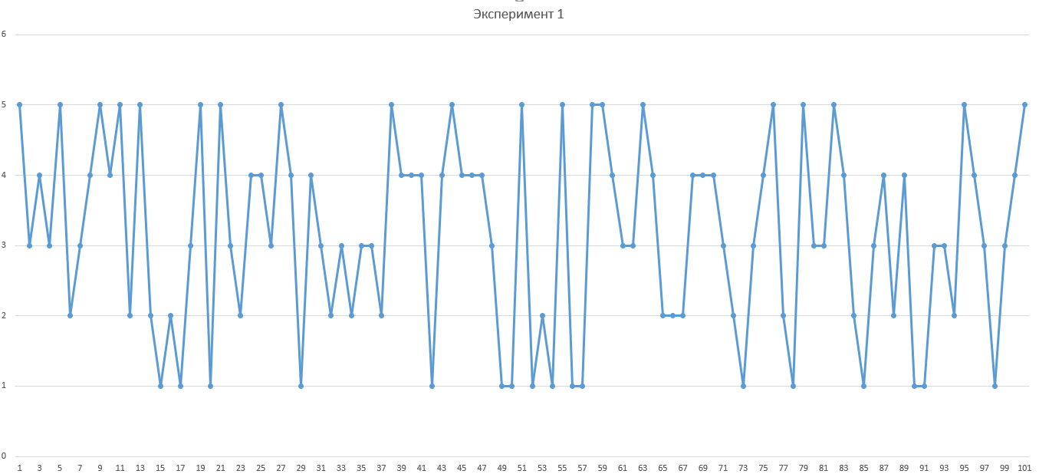

Рисунок 2. График переходов состояний в 1 эксперименте

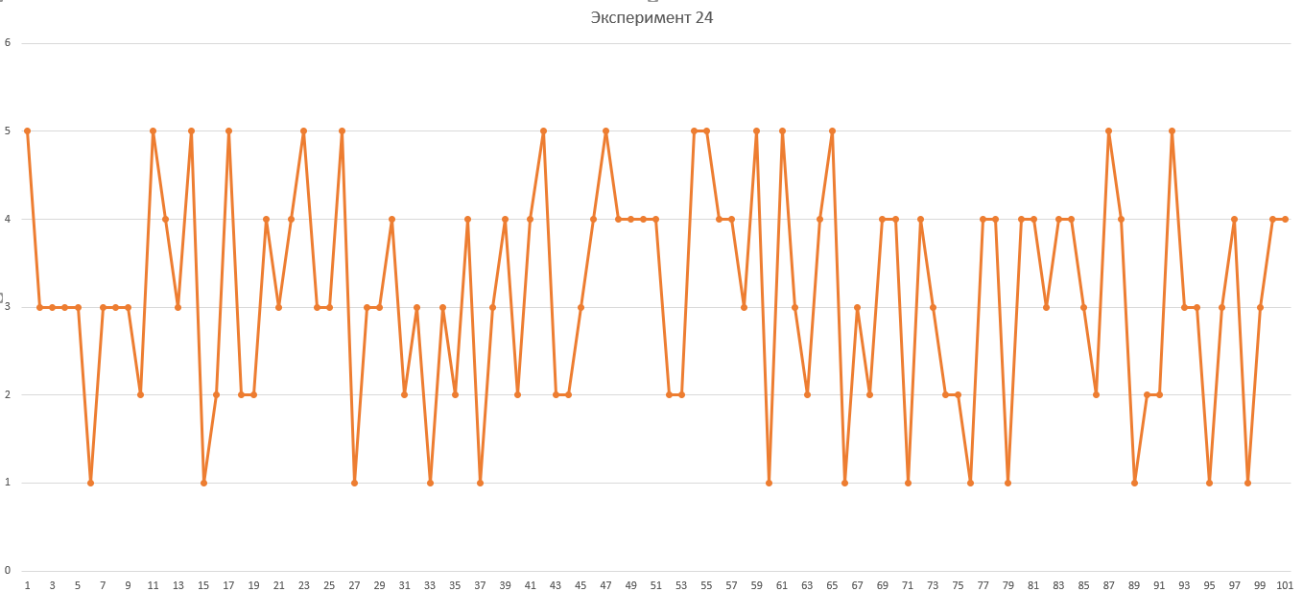 Рисунок 3. График переходов состояний в 24 эксперименте

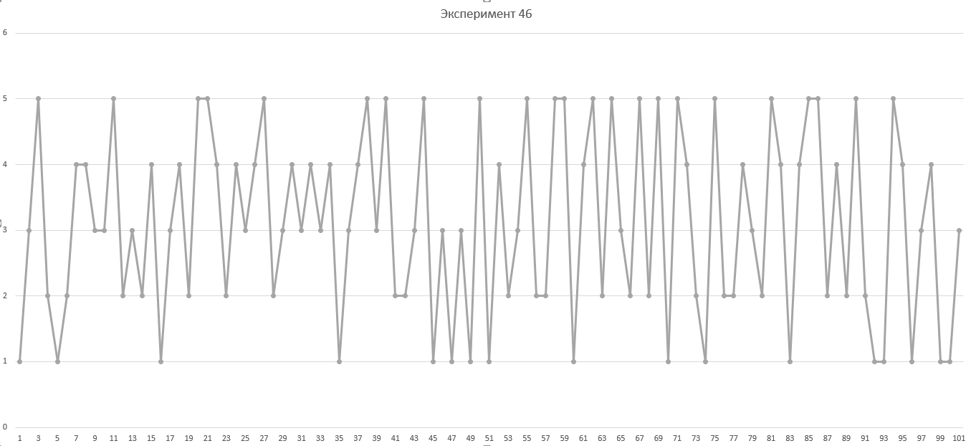 Рисунок 4. График переходов состояний в 46 эксперименте

Таблица относительных частот наблюдений вхождения в каждое из состояний системы:

|  |  |  |  |  |  |
| --- | --- | --- | --- | --- | --- |
| Состояние Эксперимент | S1 | S2 | S3 | S4 | S5 |
| 1 | 0.17 | 0.17 | 0.22 | 0.25 | 0.19 |
| 2 | 0.2 | 0.15 | 0.23 | 0.21 | 0.21 |
| 3 | 0.15 | 0.22 | 0.19 | 0.19 | 0.25 |
| 4 | 0.22 | 0.23 | 0.17 | 0.16 | 0.22 |
| 5 | 0.23 | 0.13 | 0.16 | 0.29 | 0.19 |
| 6 | 0.17 | 0.16 | 0.16 | 0.31 | 0.2 |
| 7 | 0.16 | 0.18 | 0.22 | 0.22 | 0.22 |
| 8 | 0.12 | 0.2 | 0.2 | 0.26 | 0.22 |
| 9 | 0.21 | 0.16 | 0.18 | 0.21 | 0.24 |
| 10 | 0.19 | 0.18 | 0.2 | 0.19 | 0.24 |
| 11 | 0.13 | 0.24 | 0.16 | 0.24 | 0.23 |
| 12 | 0.13 | 0.28 | 0.19 | 0.27 | 0.13 |
| 13 | 0.11 | 0.24 | 0.21 | 0.22 | 0.22 |
| 14 | 0.15 | 0.2 | 0.18 | 0.27 | 0.2 |
| 15 | 0.14 | 0.17 | 0.24 | 0.23 | 0.22 |
| 16 | 0.2 | 0.26 | 0.14 | 0.18 | 0.22 |
| 17 | 0.17 | 0.16 | 0.2 | 0.24 | 0.23 |
| 18 | 0.13 | 0.23 | 0.23 | 0.22 | 0.19 |
| 19 | 0.21 | 0.15 | 0.18 | 0.29 | 0.17 |
| 20 | 0.15 | 0.22 | 0.21 | 0.19 | 0.23 |
| 21 | 0.05 | 0.21 | 0.24 | 0.27 | 0.23 |
| 22 | 0.15 | 0.15 | 0.19 | 0.29 | 0.22 |
| 23 | 0.13 | 0.18 | 0.27 | 0.28 | 0.14 |
| 24 | 0.19 | 0.19 | 0.17 | 0.17 | 0.28 |
| 25 | 0.21 | 0.23 | 0.15 | 0.2 | 0.21 |
| 26 | 0.2 | 0.14 | 0.15 | 0.2 | 0.31 |
| 27 | 0.13 | 0.2 | 0.14 | 0.26 | 0.27 |
| 28 | 0.15 | 0.26 | 0.11 | 0.22 | 0.26 |
| 29 | 0.2 | 0.23 | 0.14 | 0.24 | 0.19 |
| 30 | 0.12 | 0.19 | 0.2 | 0.27 | 0.22 |
| 31 | 0.17 | 0.2 | 0.2 | 0.26 | 0.17 |
| 32 | 0.17 | 0.16 | 0.13 | 0.29 | 0.25 |
| 33 | 0.19 | 0.15 | 0.19 | 0.3 | 0.17 |
| 34 | 0.13 | 0.16 | 0.25 | 0.22 | 0.24 |
| 35 | 0.17 | 0.14 | 0.27 | 0.24 | 0.18 |
| 36 | 0.12 | 0.19 | 0.23 | 0.25 | 0.21 |
| 37 | 0.12 | 0.15 | 0.22 | 0.29 | 0.22 |
| 38 | 0.16 | 0.23 | 0.17 | 0.2 | 0.24 |
| 39 | 0.24 | 0.15 | 0.19 | 0.24 | 0.18 |
| 40 | 0.21 | 0.16 | 0.18 | 0.23 | 0.22 |
| 41 | 0.16 | 0.19 | 0.19 | 0.27 | 0.19 |
| 42 | 0.09 | 0.22 | 0.2 | 0.26 | 0.23 |
| 43 | 0.19 | 0.18 | 0.22 | 0.21 | 0.2 |
| 44 | 0.14 | 0.17 | 0.27 | 0.2 | 0.22 |
| 45 | 0.16 | 0.22 | 0.19 | 0.2 | 0.23 |
| 46 | 0.17 | 0.19 | 0.2 | 0.21 | 0.23 |
| 47 | 0.2 | 0.18 | 0.17 | 0.24 | 0.21 |
| 48 | 0.17 | 0.2 | 0.19 | 0.23 | 0.21 |
| 49 | 0.15 | 0.17 | 0.22 | 0.25 | 0.21 |
| 50 | 0.18 | 0.13 | 0.15 | 0.27 | 0.27 |
| Среднеарифметическое значение: | 0.165 | 0.192 | 0.194 | 0.239 | 0.209 |
| Предельные вероятности: | 0.161 | 0.197 | 0.187 | 0.239 | 0.215 |
| Среднеквадратические отклонения: | 0.033 | 0.034 | 0.038 | 0.038 | 0.042 |

Найдем среднеквадратическое отклонение по формуле $\sqrt{\frac{\sum_{1}^{n}{{\left(x_{i}-x_{m}\right)}^{2}}}{n-1}}$,

где $x_{m}$- среднеарифметическое значение результатов n измерений, $x_{i}$- значение результата в i-ом измерении.